23638941_HoTanAn_ReactNative_Chapter2

Practical exercises

Exercise 1 — Component selection
Given a campus dashboard wireframe, label each rectangle with a component and explain why. Identify three places where a rectangle should not become a View.
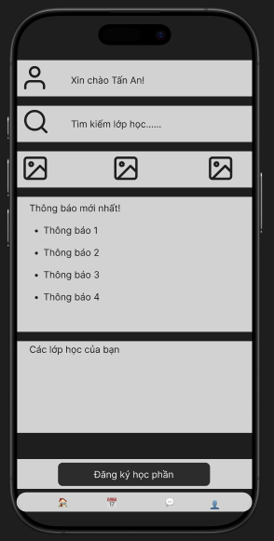

Bảng ánh xạ rectangle → component
Ô | Nội dung | Component nên dùng | Lý do
A | Header (avatar, tên, chuông thông báo) | SafeAreaView bọc ngoài cùng + View (flexDirection: row) chứa Image (avatar), Text (tên), Pressable (icon chuông) | Header là container bố cục thuần tuý, không có nội dung cuộn/tương tác riêng ngoài nút chuông → View; avatar là ảnh thật → Image; chuông là vùng bấm được → Pressable, không phải View trần vì cần phản hồi khi chạm và cần accessibility role "button".
B | Ô tìm kiếm | TextInput bọc trong View có icon kính lúp | Người dùng cần nhập liệu thật sự, không thể giả lập bằng Text/View.
C | Banner ảnh sự kiện | ImageBackground hoặc Image + Text overlay | Ảnh là nội dung chính, cần xử lý loading/lỗi ảnh, không phải nền trang trí đơn thuần bằng View + backgroundColor.
D | Danh sách thông báo (có thể dài, cuộn được) | FlatList | Danh sách động, số lượng thay đổi theo dữ liệu → cần virtualization, keyExtractor, ItemSeparatorComponent.
E | Lưới thẻ khoá học | FlatList với numColumns (hoặc View flexWrap nếu số lượng cố định, xem Bài 7) | Số lớp học thay đổi theo từng sinh viên → danh sách động, không nên "cứng" bằng nhiều View liệt kê tay.
F | Nút "Đăng ký học phần" | Pressable (xem Bài 4 — PrimaryButton) | Cần trạng thái pressed/disabled/loading rõ ràng, target size đủ lớn cho ngón tay.
G | Tab bar dưới | View (row) chứa nhiều Pressable (mỗi tab) | Bản thân thanh tab là container tĩnh, nhưng từng tab là vùng bấm nên phải là Pressable, không phải View + onTouchStart.
H | FAB "Hỏi trợ lý" | Pressable với position: absolute | Là nút tương tác nổi trên các layer khác, cần accessibility role button + vùng chạm ≥ 44x44.

Ba chỗ KHÔNG nên dùng View
- Ô D — Danh sách thông báo: nếu dựng bằng View + .map() bên trong ScrollView, toàn bộ danh sách sẽ render một lần dù có 5 hay 500 thông báo → tốn bộ nhớ, giật khi cuộn. Đây phải là FlatList để tận dụng virtualization (xem Bài 5).
- Ô C — Banner ảnh sự kiện: nếu dùng View với backgroundColor giả lập ảnh (ví dụ set ảnh bằng CSS background như trên web), React Native không hỗ trợ background-image qua style của View. Ảnh có ý nghĩa nội dung (sự kiện cụ thể) nên bắt buộc là Image/ImageBackground, có alt text tương đương qua accessibilityLabel, và cần xử lý trạng thái loading/lỗi tải ảnh.
- Ô F/H — Nút hành động: nếu dùng View bọc Text và gắn onTouchStart, ta mất hoàn toàn: hiệu ứng pressed mặc định, hit-slop, accessibility role "button", và khả năng bị disabled đúng chuẩn (pointerEvents). Phải dùng Pressable (hoặc TouchableOpacity) — xem Bài 4.
Nguyên tắc chung: View chỉ nên dùng làm container bố cục thuần tuý (chia layout, nhóm phần tử). Ngay khi một rectangle có nghĩa là nội dung động (danh sách), nội dung trực quan (ảnh), nhập liệu (input), hay tương tác (bấm được), nó cần chuyển sang component chuyên dụng tương ứng.

Exercise 2 — Text stress test
Replace every short label with a longer translated string and increase text size. Remove fixed heights, repair wrapping, and document the layout decisions.
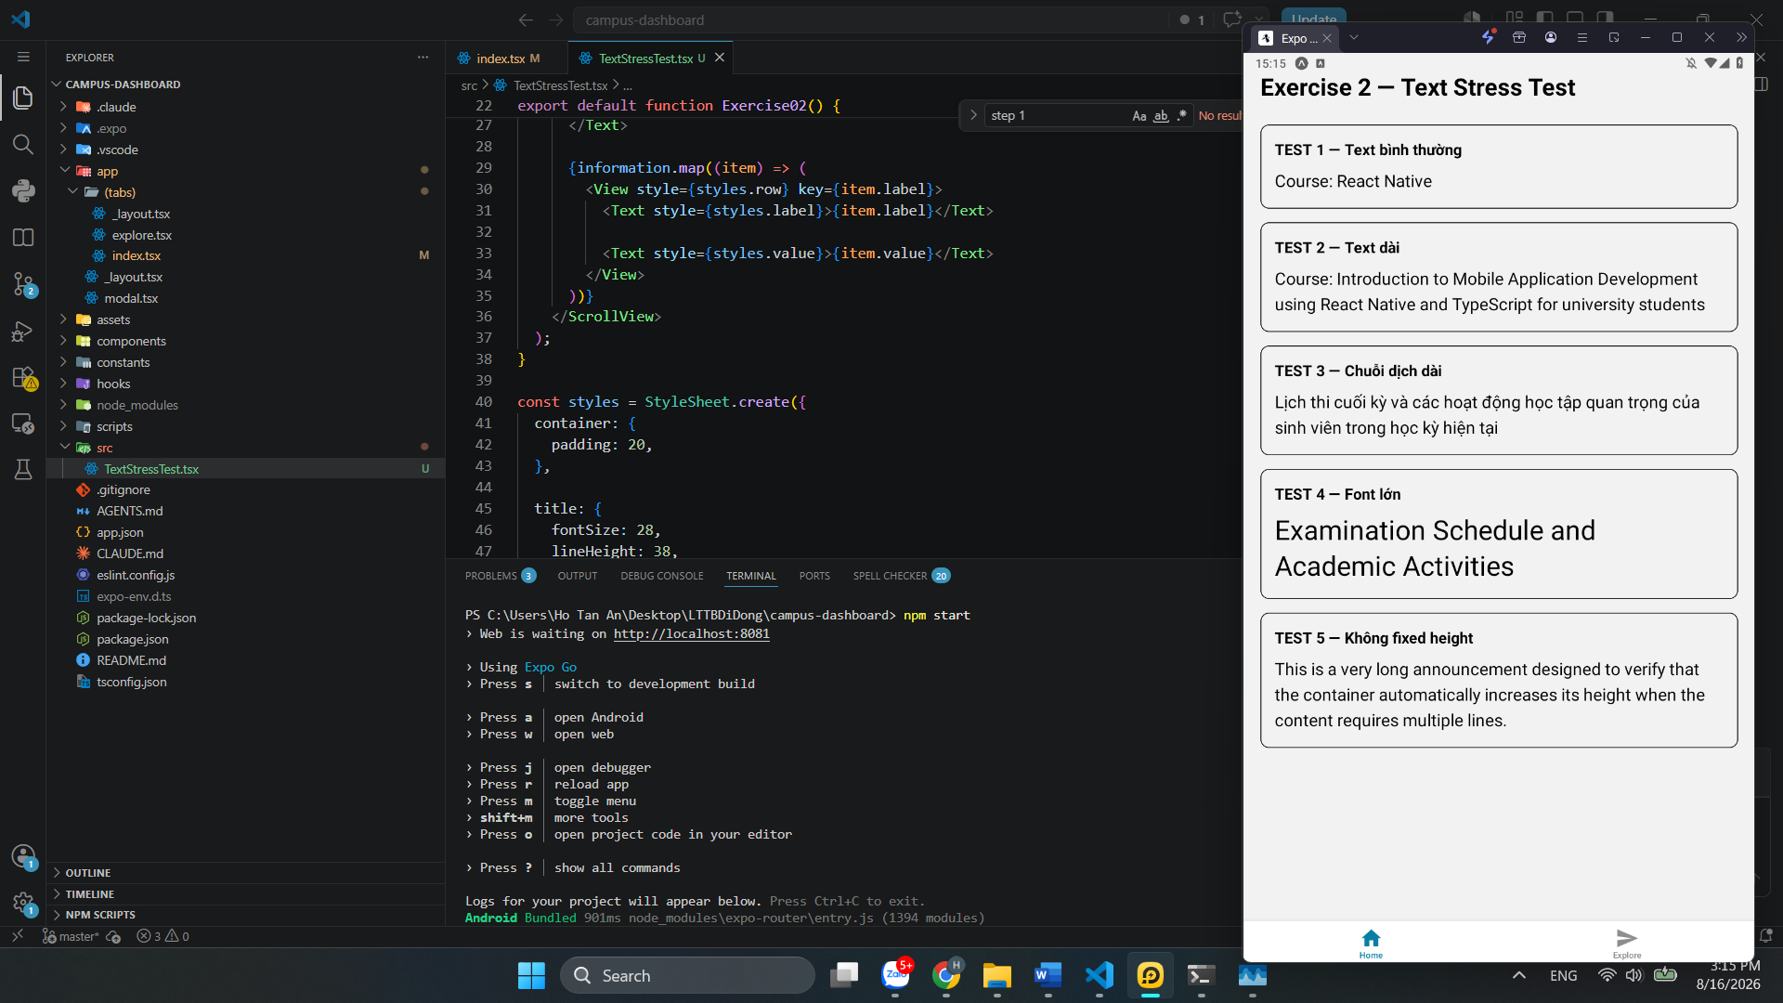

Exercise 3 — Image resilience
Implement local, remote, loading, failed, informative, and decorative image cases for CourseCard. Ensure task completion never depends on the image.
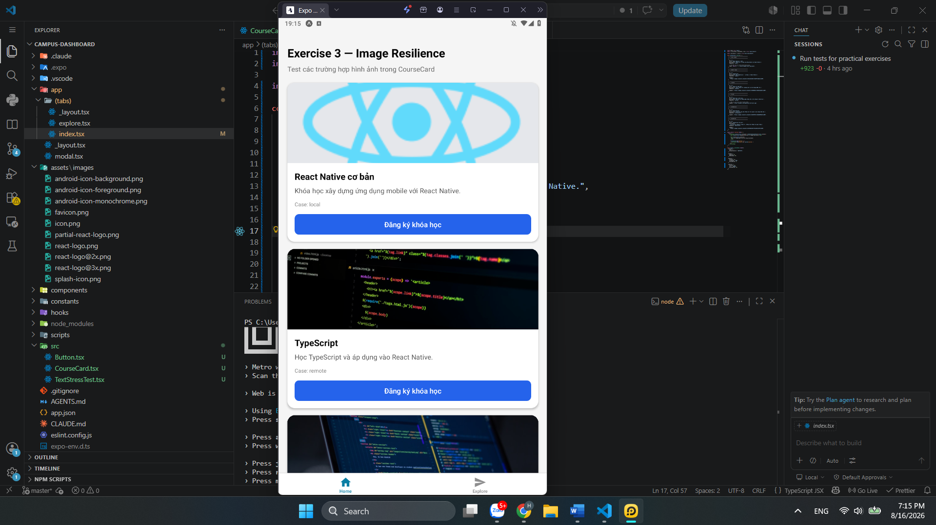

Exercise 4 — Press-state system
Build PrimaryButton, SecondaryButton, and IconButton from Pressable. Demonstrate pressed, focused, disabled, and loading states without reducing target size.
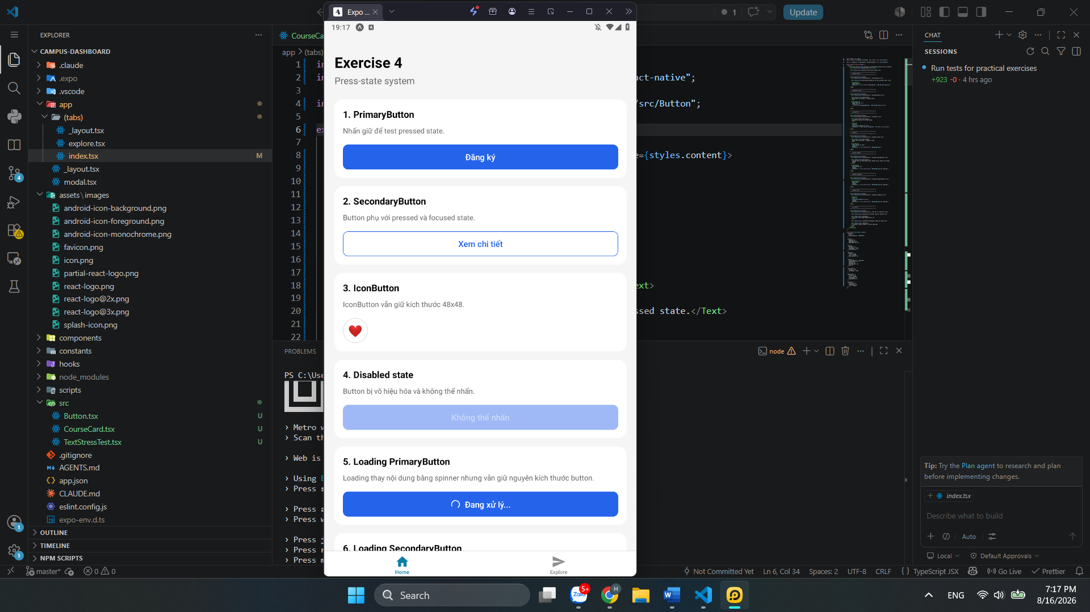

Exercise 5 — FlatList migration
Convert a ScrollView with mapped announcements into FlatList. Add keyExtractor, separator, header, footer, empty state, and a typed renderItem.
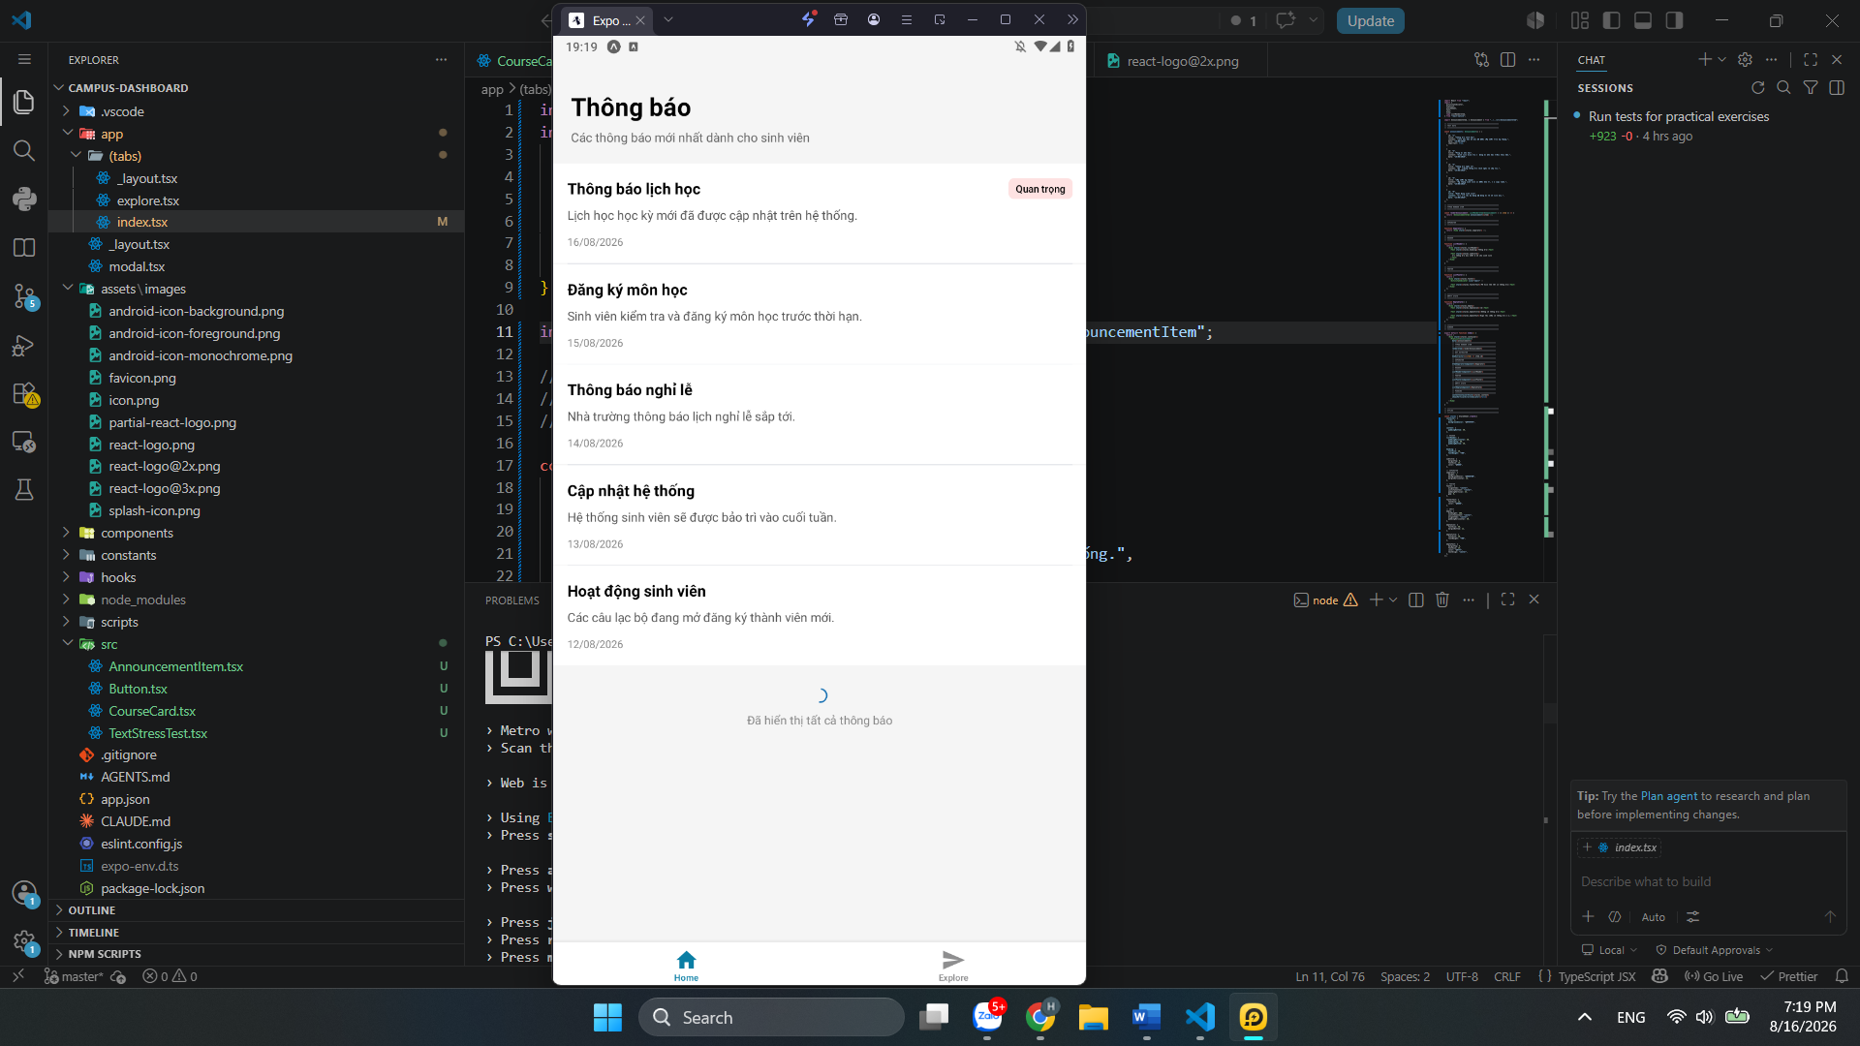

Exercise 6 — SectionList grouping
Group announcements by Today, This Week, and Earlier. Explain whether sticky section headers improve the screen at narrow width and large text.
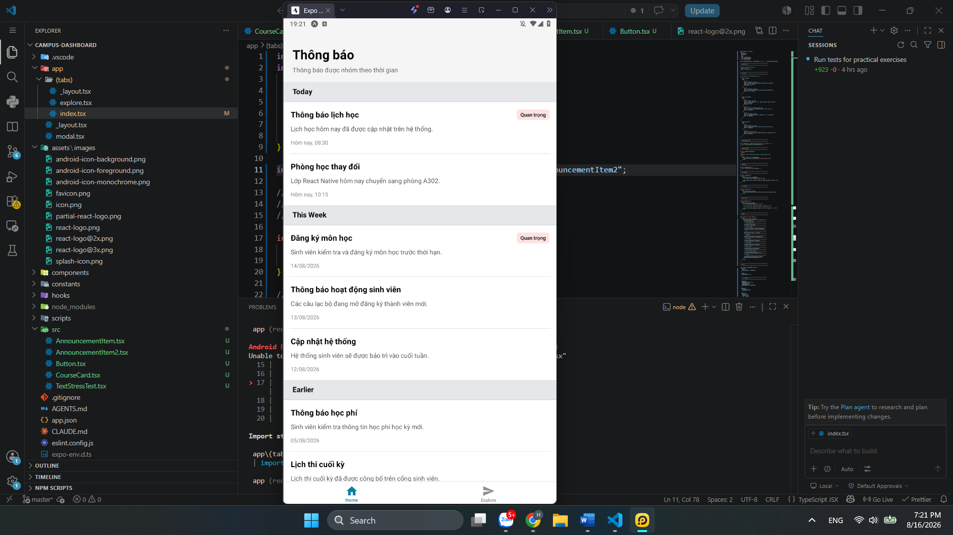

Exercise 7 — Responsive card laboratory
Create a course-card grid using flexBasis, minWidth, maxWidth, flexGrow, and wrap. Compare it with manual width arithmetic.
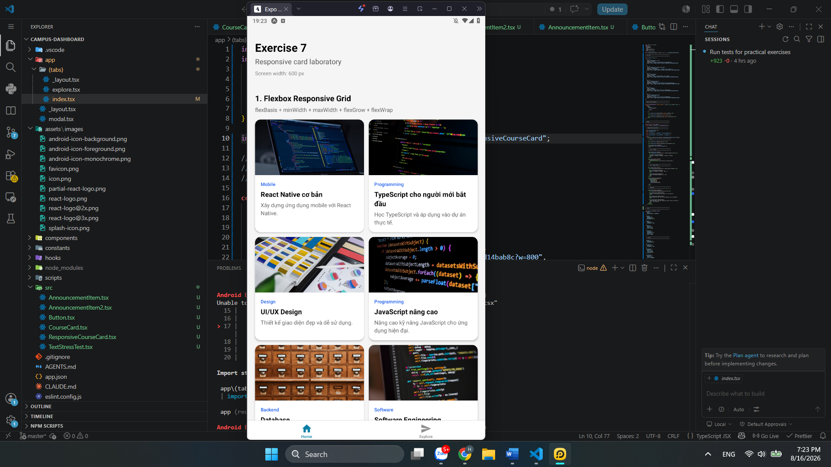

Exercise 8 — Keyboard failure reproduction
Deliberately build a form whose last field is hidden by the keyboard. Capture the failure, apply a keyboard-safe scrolling structure, and capture the fix.
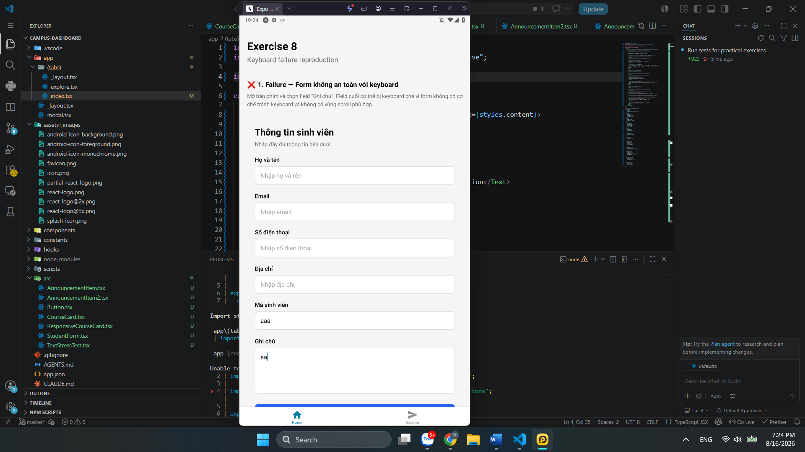

Exercise 9 — Validation copy
Rewrite vague errors such as “Invalid input” into actionable field messages. Test spaces-only names, malformed IDs, email errors, and overlong summaries.
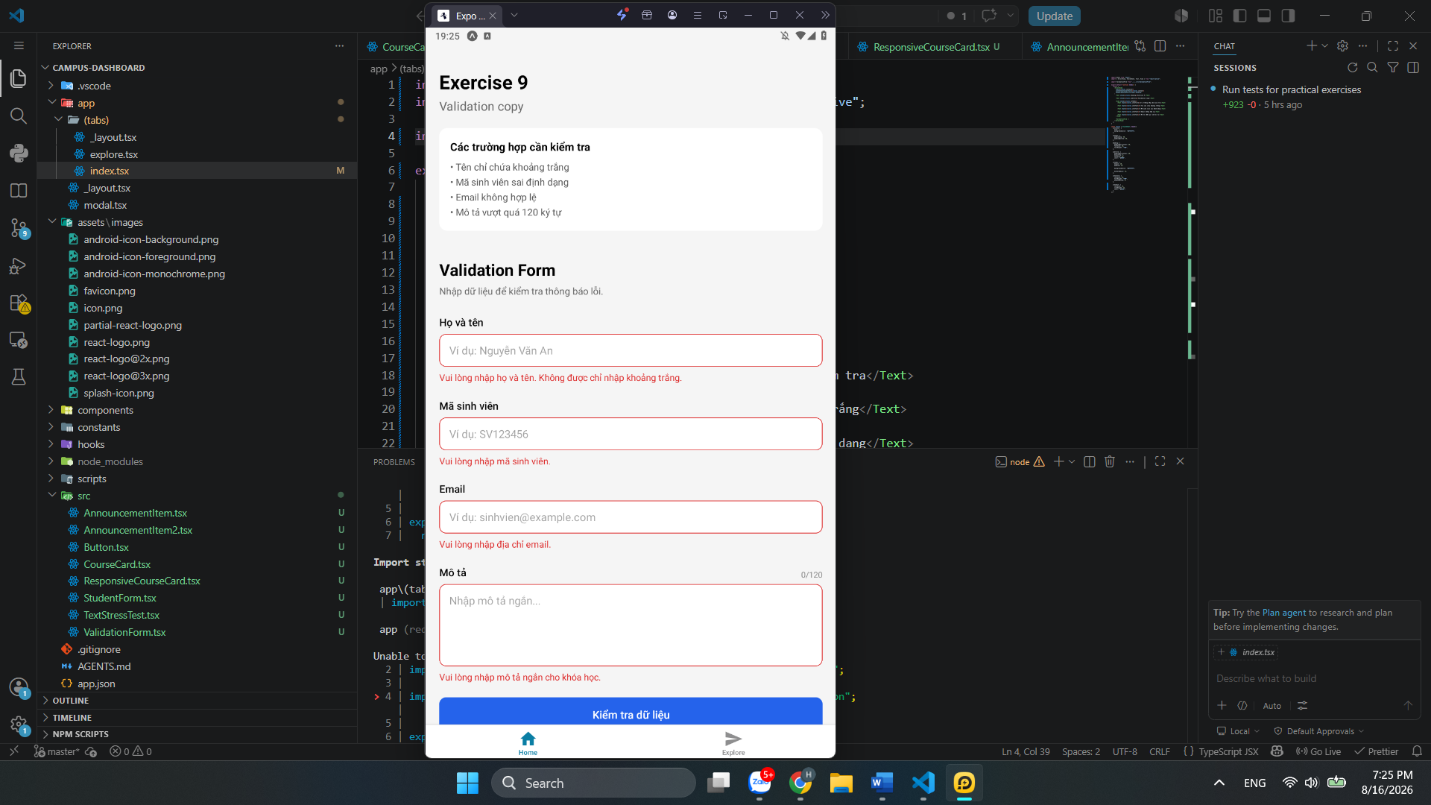

Exercise 10 — Accessibility audit
Navigate the milestone without sight. Record missing names, wrong roles, absent states, order problems, small targets, contrast failures, and clipped large text; then fix them.
